**APPENDIKS A**

**TEMPLAT SURAT LANTIKAN**

**PASUKAN INTERVENSI**

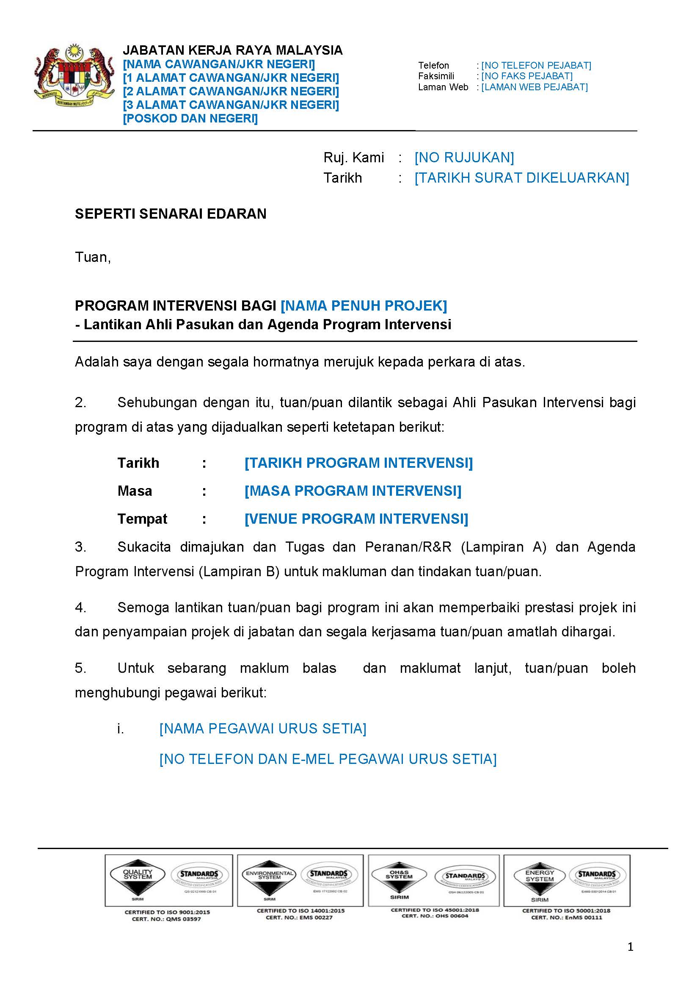 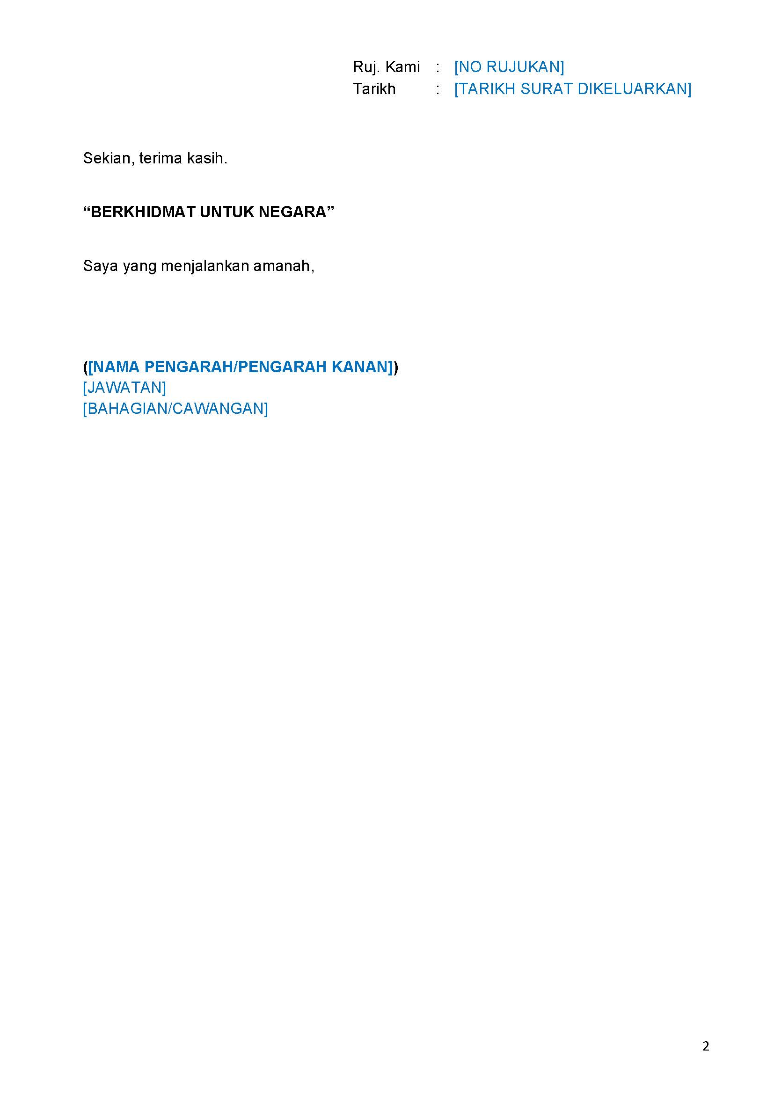

CONTOH

CONTOH

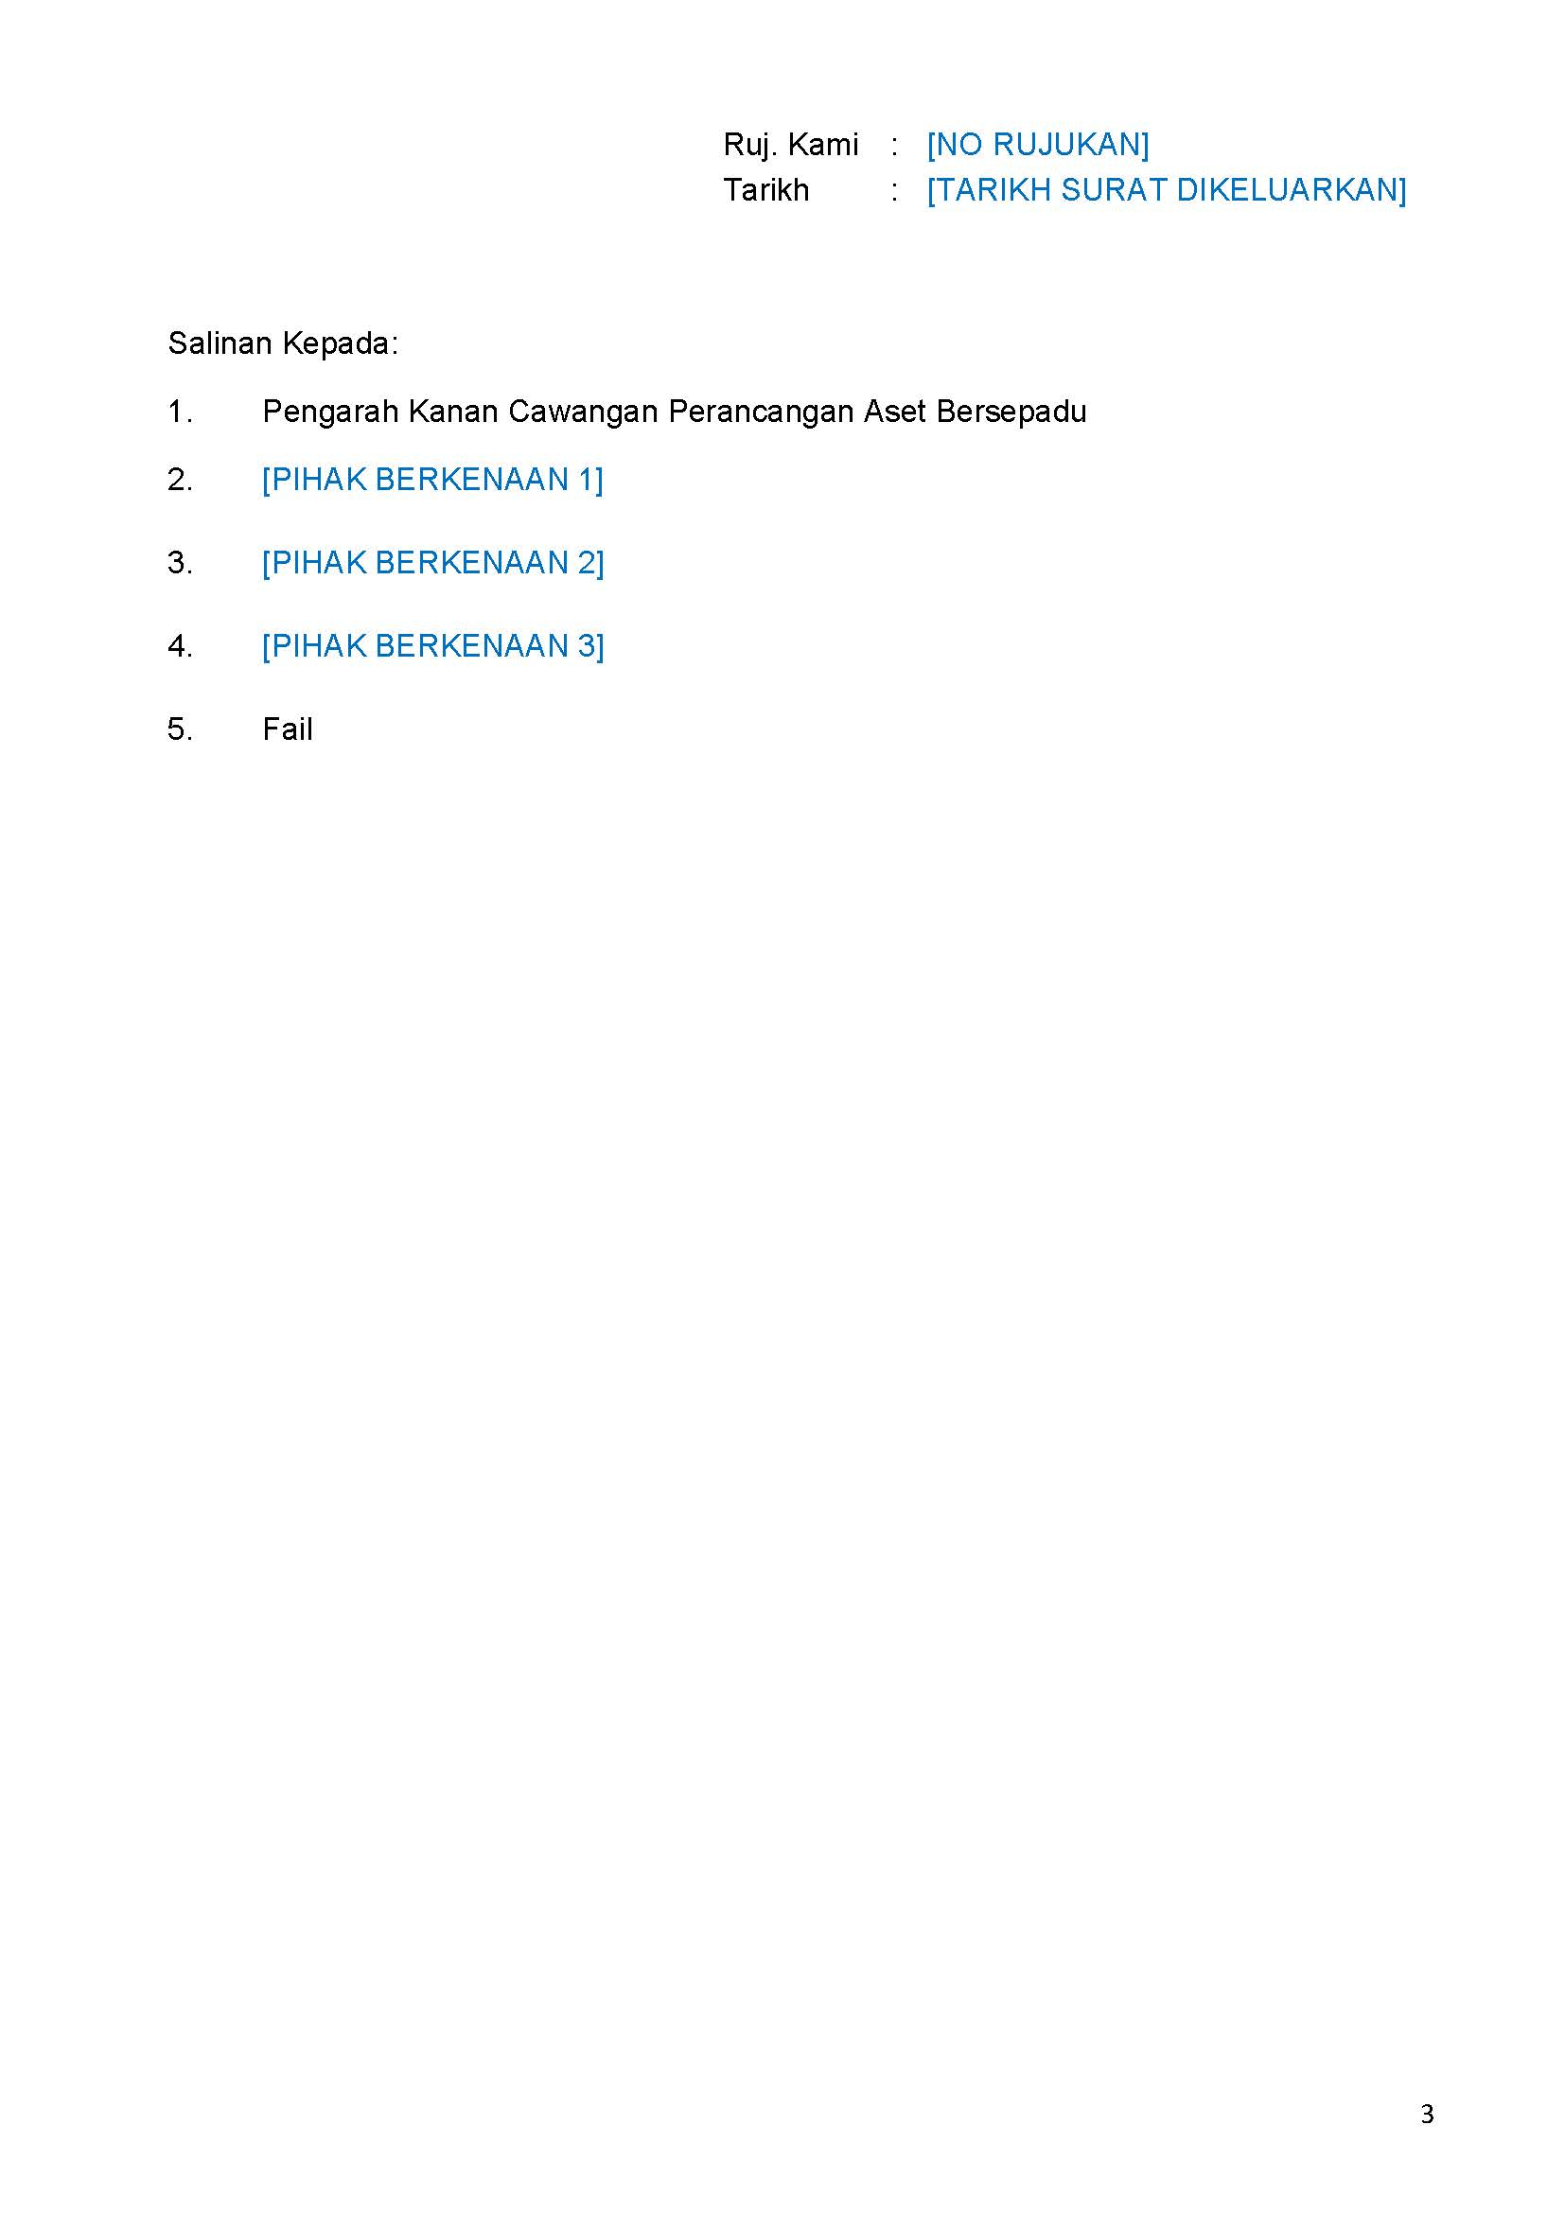

CONTOH

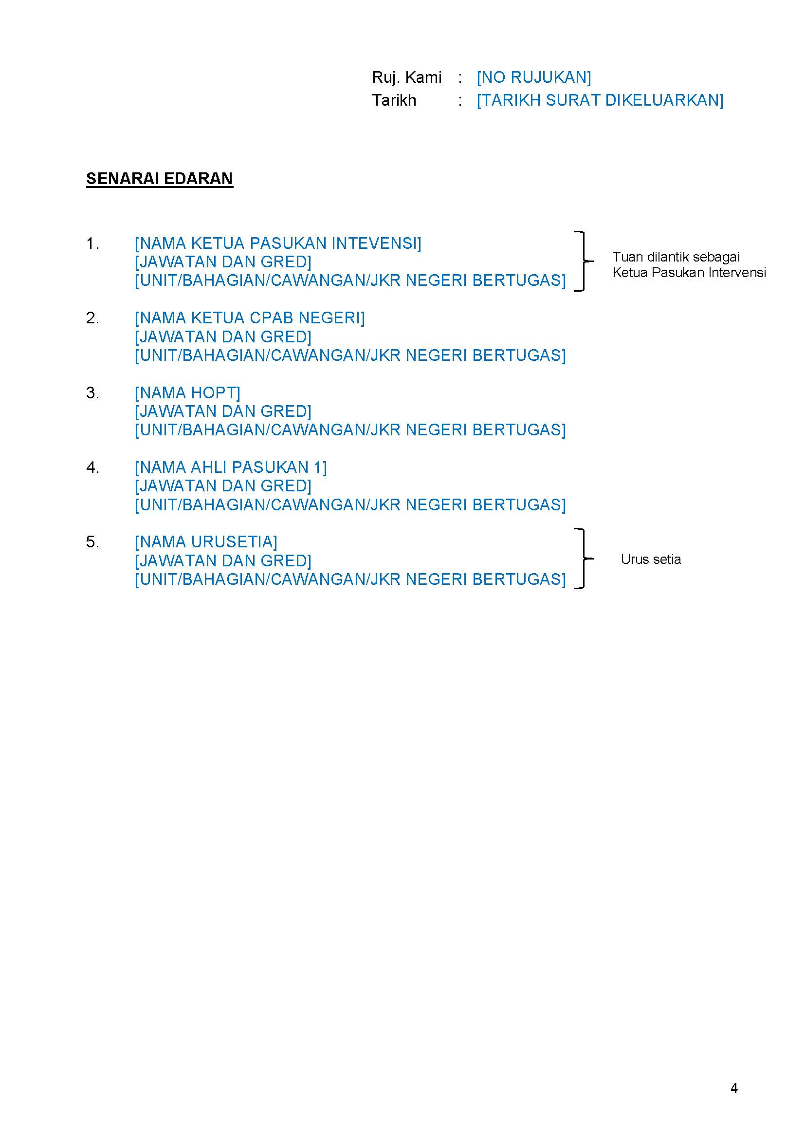

CONTOH

CONTOH